## 专题10 表内除法（二）

**知识点梳理**

1.熟记2~6的乘法口诀，不但可以帮助我们进行快速的乘法计算，还有助于除法计算。利用乘法口诀求商时，要先看清除数和被除数是几，再想几和几相乘得几的□诀。

2.能运用除法的含义，解决一些实际问题。如:（1）求一个数里含有几个同样的几；（2）把一个数平均分成几份，求一份是多少?

梯度训练

基础过关★

1.填空题。

（1）15 ÷ 5 = □ 想口诀:（　　）五得十五，商是（　　）。

18 ÷ □ = 6 想口诀:（　　）六得十八，除数是（　　　）。

（2）填口诀:二（　　）得六，二（　　）得八，三（　　）十二，四（　　）十六，三（　　）十五，六（　　）三十六。

（3）9 ÷ 3 = □，三（　　）得九；24 ÷ 6 = □，四（　　）二十四；12 ÷ 3 = □，三（　　）十二。

2.连一连。

（1）2 × 4 = 8 二二得四 （2）20 ÷ 4 4 ÷ 2

4 ÷ 2 = 2 三五十五 18 ÷ 3 6 ÷ 2

2 × 6 = 12 二三得六 12 ÷ 6 12 ÷ 2

6 ÷ 3 = 2 二四得八 15 ÷ 5 12 ÷ 3

3 × 5 = 15 二六十二 24 ÷ 6 15 ÷ 3

3.在○里填上适当的运算符号。

24○4 = 6 5○6 = 30 8○8 = 1 12○4 = 3

3○3 = 9 3○3○1 = 10 36○6 = 6 6○6 = 36

4.在○内填上“ > ”“ < ”或“ = ”。

18 ÷ 9○1 5 ÷ 5○1 5 × 4○21 7○2 × 3

2 × 2○2 ÷ 2 4 × 3○5 × 3 12 ÷ 3○3 15 ÷ 5○5 × 1

5.在（　　）内填上适当的数。

4 × （　　） = 16 （　　） × 5 = 15 2 × （　　） = 12 3 × （　　） = 18

18 ÷ （　　） = 3 15 ÷ （　　） = 5 24 ÷ （　　） = 4 5 × （　　） = 20

6.读口诀，写算式。

（1）四六二十四 （2）三五十五

□ × □ = □ □ ÷ □ = □ □ × □ = □ □ ÷ □ = □

□ × □ = □ □ ÷ □ = □ □ × □ = □ □ ÷ □ = □

7.在空格里填上适当的数。

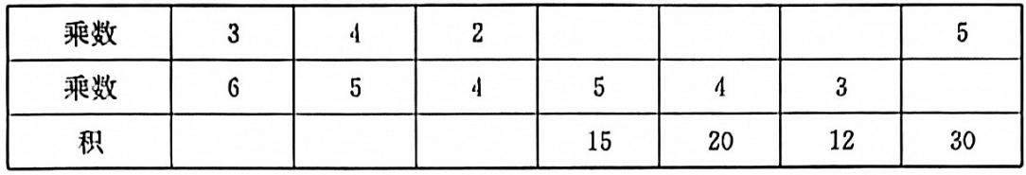

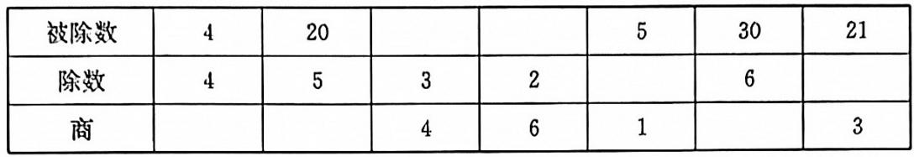

8.说儿歌，看谁算得快。

1只青蛙1张嘴，2只眼睛4条腿。

2只青蛙2张嘴，4只眼睛8条腿。

3只青蛙3张嘴，6只眼睛12条腿。

4只青蛙4张嘴，8只眼睛16条腿。

5只青蛙5张嘴，10只眼睛20条腿。

6只青蛙6张嘴，12只眼睛24条腿。

7只青蛙7张嘴，14只眼睛28条腿。

8只青蛙8张嘴，16只眼睛32条腿。

9只青蛙9张嘴，18只眼睛36条腿。

巩固达标★★

1.填空题。

（1）把24个苹果平均分成2份，每份是（　　　）个，平均分成3份，每份是（　　　）个，平均分成4份，每份是（　　　）个，平均分成6份，每份是（　　　）个。

（2）根据三五十五，写两道乘法算式:（　　　）和（　　　），及两道除法算式:（　　　）和（　　　）。

（3）从2，3，6，9，12中，任选几个数，写出两道乘法算式:（　　　）和（　　　）.

及两道除法算式:（　　　）和（　　　）。

（4）看图填空（□内填上数字，○内填上运算符号）。

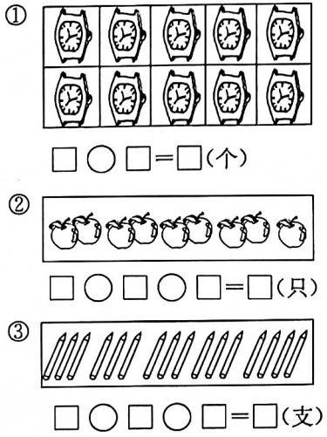

2.在○里填上“ > ”“ < ”或“ = ”。

15 ÷ 3○6 3 + 2○2 × 3 15○4 × 4

3 × 3 + 1○10 15 ÷ 5 - 3○0 15 ÷ 5○3 × 1

3.不计算，直接在得数大的算式后面打“√”。

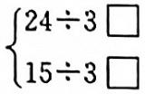 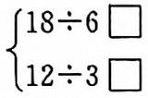 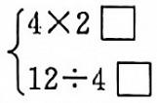 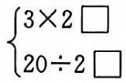

4.找规律填数。

（1）1，3，5，（　　　），（　　　）。

（2）24，20，16，（　　　），（　　　）。

（3）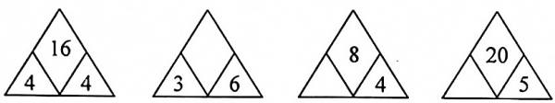

（4）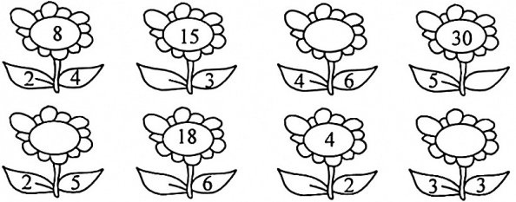

5.计算填空。

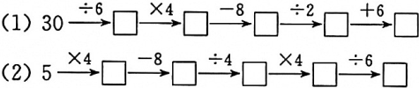

6.从2，3，4，5，6，12，20中，任选3个数写除法算式，你能写出几道?

7.将24个，搭成下面的形状，可以搭几组?

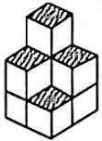

8.超市方便面2元一包，面包4元一包，小明带12元钱想买同样包数的方便面和面包，可以各买多少包?

拓展提升★★★

1.填空题。

（1）8 ÷ 4可以读作（　　　 ），还可以读作（　　 　）。

（2）24除以3是（　　　），3除15是（　　　）。

（3）12是4的（　　　）倍，也是6的（　　　）倍，还是3的（　　　）倍，2的（　　　）倍，最后是1的（　　　）倍。

（4）20里有（　　　）个5，有（　　　）个4，有（　　　）个2。

2.判断题，对的打“√”，错的打“ × ”。

（1）14 ÷ 2读作14除2。 （　　　）

（2）24是6的4倍。 （　　　）

（3）3个6是多少?列式为6 ÷ 3。（　　　）

3.仔细观察下图，填出得数。

□ + □ + □ + □ = 24

△ + △ + △ + △ + △ = 30

☆ + ☆ + ☆ = 12

□ = △ = ☆ =

□ × ☆ ÷ △ =

4.找规律，在空白处填数。

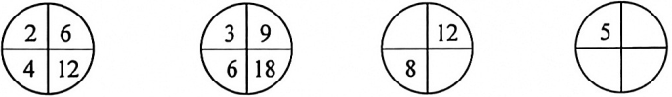

5.有16人要过河，只有一条可坐4人的小船，而且还没有撑船的人，全靠自己摆渡。求:至少要渡几次，才能把16人都渡过去?

6.仔细观察，按规律接着写算式。

1 + 3 = 4 = 2 × 2

1 + 3 + 5 = 9 = 3 × 3

7.有一辆轿车连驾驶座共有5个座位。一天，老板放25个员工的假，让他们去奥体中心看球赛，他们自驾车，最少要开几趟?

8.有一根15米长的铁轨，每3米截成一段，可以截成多少段?要截多少次?